108學年幼兒園教材教法II活動設計\試教\省思紀錄表
活動名稱 |  | 彩色泡泡 | 教案設計者 | 陳資涵、陳夢庭
班級/年齡層/人數 |  | 中班/4-5歲/30人 | 試教日期/場地 | 109/06/22 濱江幼兒園
領域實施原則  (請配合自訂本學期觀摩試教的個人學習目標) |  | 基本：1.提供需要運用感官探索的經驗與素材，鼓勵並引導幼兒探索。  特別：4.重視幼兒創作過程的引導甚於結果的展現，讓幼兒體會創作的樂趣。
情境安排  (含幼兒舊經驗或能力分析說明) |  | 光線充足、空曠、能放置2個白板之空間或3張桌子
教學資源 |  | 1.全開海報紙*2 6.繪圖工具(蠟筆)  2.泡泡水 7.小水桶(倒泡泡水)  3.顏料(色素) 8.垃圾桶(丟紙杯)  4.吸管 9.桌子*3(貼圖畫紙*2、材料桌*1)  5.紙杯 / 塑膠杯 10.扇子
課程目標 |  |  |  |  | 學習指標
美-2-1 發揮想像並進行個人獨特創作 |  |  |  |  | 美-中-2-1-1 玩索各種藝術媒介，發揮想像並享受自我表現的樂趣。  美-中-2-2-2 運用線條、形狀或色彩，進行創作
引導流程(含時間/步驟/引導語) |  |  |  |  | 指標運用說明
活動時間 | 活動步驟與引導語 |  |  |  | 美-中-2-1-1 玩索各種藝術媒介，發揮想像並享受自我表現的樂趣。  提供孩子吸管讓孩子試看看可以用什麼方法吹出自己想要的泡泡樣子(一團泡泡/單顆泡泡)。  美-中-2-2-2運用線條、形狀或色彩，進行創作  提供孩子繪圖工具，讓孩子發揮想像畫出各種可愛的圖案。
1000-  1005  5min | ［引起動機］  步驟一：介紹自己  引導語：  小朋友好～我是涵涵老師，我是小夢老師。  步驟二：建立默契  那現在涵涵老師跟小夢老師想跟你們一起做一個小約定！等等我們活動開始之後只要聽到涵涵老師跟小夢老師「拍拍手說XXX班的小朋友」的時候，小朋友們要一起舉起手大聲的喊右然後面向老師看老師唷！  步驟三：手指謠，引起孩子的興趣  小朋友請你們將雙手借給涵涵老師跟小夢老師～  然後跟著我們一起做唷！  （手指謠開始進行，幼兒熟悉後可加快速度或變換動作）  手指謠：吹泡泡、吹泡泡、吹出一個大泡泡  動作1：手手腳、手手腳、手手手手手手腳  動作2：手手泡、手手泡、手手手手大泡泡
1005-1035  30min | ［發展活動］  步驟一：詢問孩子在生活當中什麼時候會用到泡泡  引導語：  老師：小朋友～你們有注意到平常生活中什麼時候會用到泡泡嗎？  小朋友：洗澡、洗碗、洗手的時候～  老師：哇！你們好厲害喔！發現好多生活中會到用泡泡的時候耶！那你們有發現平常的泡泡是什麼顏色的嗎？  小朋友：透明的、沒有顏色的～  老師：跟老師一樣！老師也有發現平常的泡泡都是透明、沒有顏色的，那我們今天就要來做做看和平常不一樣的，我們今天要做的是彩色泡泡！  步驟二：介紹材料、使用方式、收拾方式  引導語：老師：等等分組之後會發現每一組都會有一張白色的圖畫紙可以做彩色泡泡圖唷！  小朋友：好～  老師：接下來你們看！這個就是要做彩色泡泡的泡泡水！要記得泡泡水是不可以放到嘴巴的！如果不小心沾到眼睛也要馬上跟老師說唷，記得如果摸完泡泡水一定要記得洗洗手喔！  小朋友：老師～知道了～  老師：再來你們看看這些彩色一罐一罐的是什麼呢  小朋友：顏料～  老師：沒錯！答對了！就是顏料唷，這些顏料就是幫助泡泡變成彩色的小幫手唷！  老師：吹泡泡當然不能少了最重要的東西，那就是吹泡泡的工具嘍！老師準備的材料有吸管，吸管要小心使用喔！不可以拿著吸管東奔西跑的，也要記得不能把吸管對著其他小朋友喔！知道為什麼不可以這樣做嗎？  小朋友：怕別人或是自己受傷、刺到人。  老師：答對了你們都非常棒喲！接下來還要跟你們介紹的是紙杯！紙杯是要用來裝泡泡水的，讓你們可以方便用吸管沾泡泡水然後吹泡泡唷！要記得泡泡水是不可以放到嘴巴或是喝下去的唷！  老師：那我們最後將彩色的泡泡都吹到白色的圖畫紙上面之後，如果有先完成的小朋友可以把泡泡水倒到小水桶裡，然後把紙杯和吸管丟倒垃圾桶，接著老師就要請先完成的小朋友幫忙找老師拿扇子百圖畫紙先搧乾，沒完成的小朋友也不要著急，慢慢來，最後等泡泡乾一點點，老師會發蠟筆給你們畫畫，讓你們幫你們的作品做裝飾唷！  老師：那最後老師想請問一位小朋友，剛剛老師說先完成泡泡畫的小朋友可以把泡泡水倒在哪裡、紙杯和吸管丟在哪裡呢?  小朋友：水桶、垃圾桶  老師：對!很棒哦  步驟三：拿出事先做好的範例與孩子分享  引導語：  老師：小朋友你們看，做完的彩色泡泡畫就會是長這樣唷！是不是很漂亮很有趣呀！等一下也會讓你們一起做做看唷！  步驟四：分組（2組）  引導語：  老師：那現在涵涵老師跟小夢老師要幫你們分組唷！被涵涵老師摸到肩膀的就是跟涵涵老師一組，被小夢老師摸到肩膀的就是跟小夢老師一組唷！  步驟五：提醒孩子注意事項  引導語：  老師：小朋友都還記得小工具要注意的地方嗎？  小朋友：記得～  （老師開始問答，ex：吸管可以對著同學嗎？  小朋友：不行～  老師：為什麼呢？  小朋友：因為可能會害別人受傷～）  步驟六：發放材料給孩子吹泡泡畫  引導語：  老師：小朋友們，老師現在要開始發放材料給你們做吹泡泡畫了唷！要一起當老師的小幫手幫老師檢查看看有沒有少給你們的材料唷！  步驟七：看看泡泡的形狀，發揮想像畫出可愛的圖案  引導語：  老師：小朋友老師這邊有蠟筆，一起看看泡泡的形狀，可以和同一組的小朋友一起發揮想像畫出自己喜歡的圖案喔！然後最後老師會請你們上台分享！
1035-1045  10min | ［綜合活動］  步驟一：收拾  引導語：  老師：ＸＸＸ班的小朋友！  小朋友：右！  老師：我們活動在進行5分鐘後要開始收拾摟！  小朋友：好！  （活動5分鐘）  老師：ＸＸＸ班的小朋友！  小朋友：右！  老師：我們要開始收拾摟！請小朋友們幫忙把剩下沒用完的泡泡水倒到小水桶裡面，然後把用過的工具丟到小垃圾桶裡面，還要記得把蠟筆放回蠟筆的家唷！  小朋友：好～  老師：我們來看看是小夢老師組收拾得比較乾淨還是涵涵老師組收拾得比較乾淨唷！  步驟二：分享  引導語：  老師：收拾好的小朋友請到小夢老師這邊來唷！  （小朋友陸陸續續集合）  老師：哇！小夢老師發現兩組的收拾得非常乾淨耶，我們一起給自己一個愛的鼓勵吧！  （進行愛的鼓勵）  老師：我們現在要請小朋友分享作品唷！先請涵涵老師組的的小朋友做分享！一起掌聲鼓勵鼓勵歡迎！  （每位小朋友分別介紹各自的作品）  老師：哇！涵涵老師組的小朋友都非常有創意耶！那我們現在掌聲鼓勵鼓勵歡迎小夢老師組的小朋友分享！  （每位小朋友分別介紹各自的作品）  老師：哇！小夢老師組的小朋友也非常有特色耶！那今天的活動結束了，每位小朋友都非常棒非常厲害唷！我們在一起給每位小朋友一個愛的鼓勵預備起！1、2，1、2、3，1、2、3、4吼嘿！
活動照片 (此欄僅見於試教後的修正版)
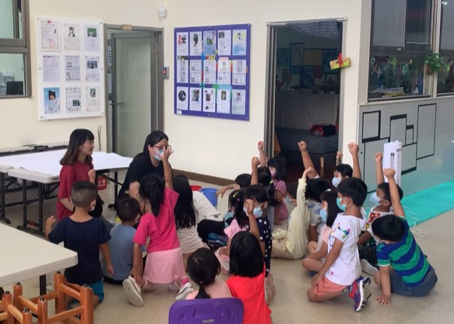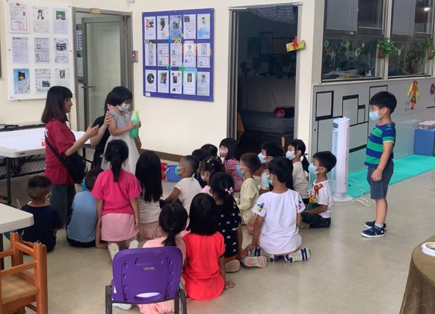
［引起動機］步驟ㄧ、二、三 ［發展活動］請孩子上台試試將泡泡變成彩色
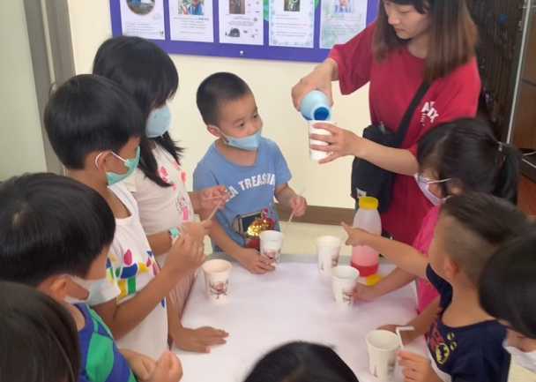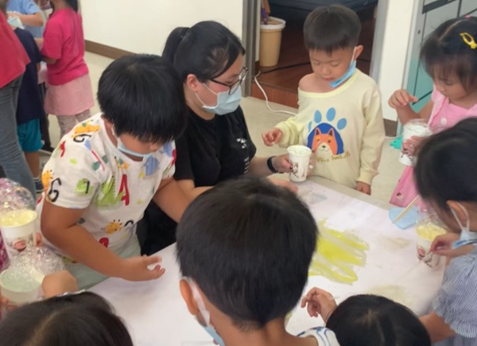
［發展活動］發放材料並叮嚀使用與注意 ［發展活動］發放材料並叮嚀使用與注意
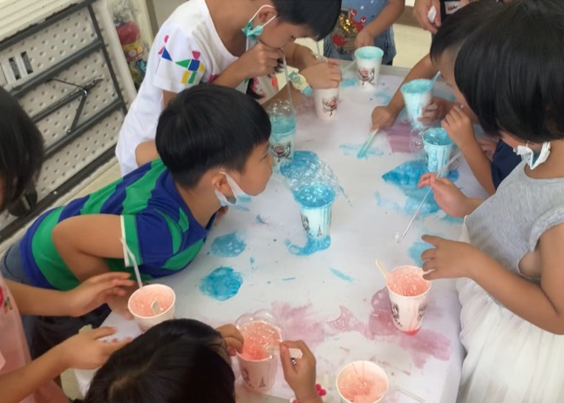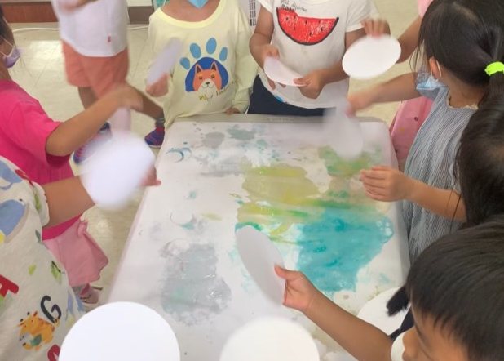
［發展活動］進行泡泡吹畫 ［發展活動］完成的小朋友收拾好後幫忙扇乾

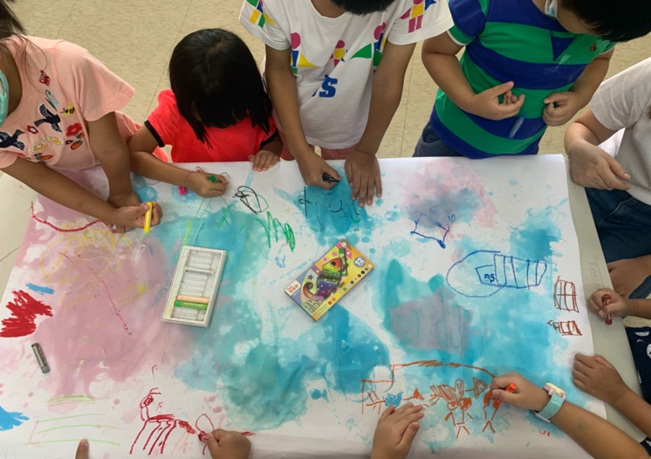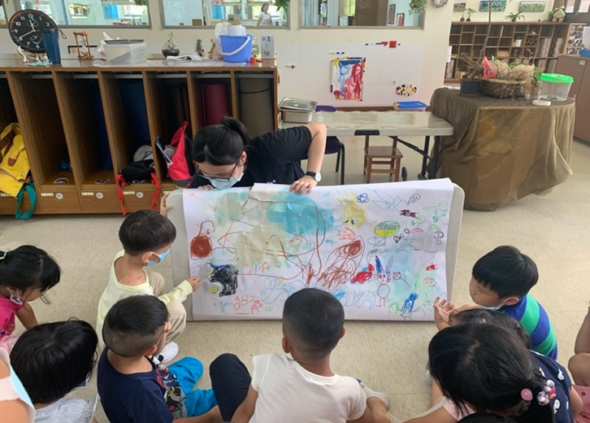
［發展活動］進行蠟筆塗鴉 ［綜合活動］收拾分享
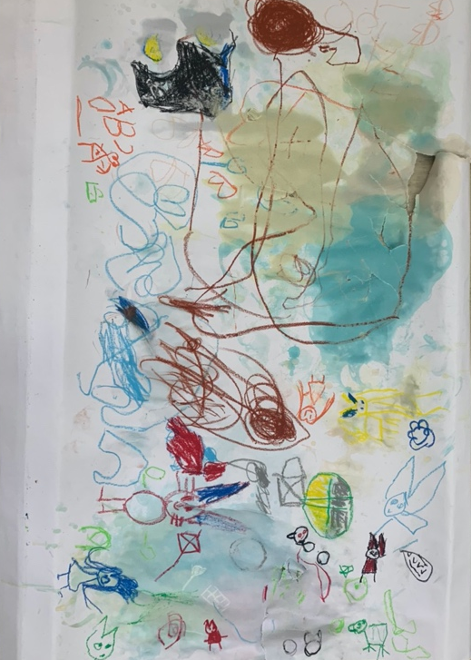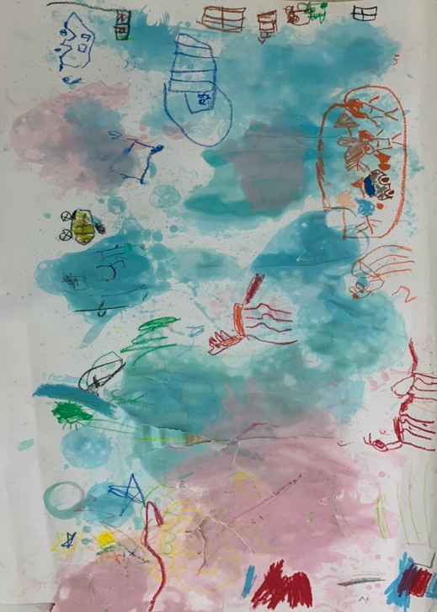
［成果分享］涵涵老師組 ［成果分享］小夢老師組
教學發現、省思與修正 (此欄僅見於試教後的修正版)
教學自我評核：□滿意 ■尚可 □有待加油
1.關於(幼兒園課綱)課程領域「教學原則」之教學自評與省思
2.關於自選教學方法「教學重點與步驟」之教學自評與省思
3.其他教學自評與省思
班級老師與亮吟老師的回饋：
1、可以先蠟筆畫畫在吹泡泡，這樣可以省了等泡泡乾的問題。
2、建議事先與孩子訂定泡泡畫主題，讓孩子有一個共同的目標進行團體創作。
3、團體發展活動時規則要明確的講清楚，並於分組創作時再次提醒孩子加深印象。
4、因為在活動前沒有先和孩子示範泡泡要吹得多高，所以孩子會覺得吹很高很好玩，不過就會導致吹太高碰到臉或是吃到嘴巴的狀況，所以可以在準備活動時，先跟孩子示範泡泡吹的高度，或是和孩子一起數孩子吹幾下就可以了。
5、事前應規劃若孩子打翻泡泡水導致紙張太濕弄不乾的備案（準備擦手指/吹風機加速紙張乾的速度）
6、因為空間大小又是人數多的集體創作，所以導致孩子會不小心打翻泡泡水，可以改成個人創作或是讓孩子坐下來進行活動，降低打翻的機率。
7、因為試教當天有另外兩位同學可以幫忙協助，所以可以規劃請那兩位同學協助將圖畫紙吹乾，並帶領孩子說故事或是小活動，才不會造成在弄乾畫的過程中孩子有過多的等待時間。
8、在團體時間時實際的帶孩子配合指標觀察泡泡的形狀，進行線條、形狀的創作。
9、引起動機時間縮短，一個動作即可，並在加快速度後再減緩速度讓孩子緩和下來方便後續活動的進行
教學自評與省思：
1、教學過程中都有適時的給予指導，分工得當。
2、我們在活動開始前有與孩子做小約定，幫助自己管理秩序時輕鬆許多。
3、引起動機的手指謠佔太長時間了，可以多留點時間給後面的發展活動做使用。
4、沒有設想到若孩子在活動的過程中將泡泡水打翻光靠扇子是不可能扇乾的。
5、刮泡泡的刮刀對孩子來說不太好操作，應找尋更方便孩子操作的工具。

